Evaluación final de período
Grado: 11
Período II
Logro: Repasa aspectos relevantes de las exposiciones desarrolladas por los estudiantes
Taller para desarrollar en hojas y por parejas

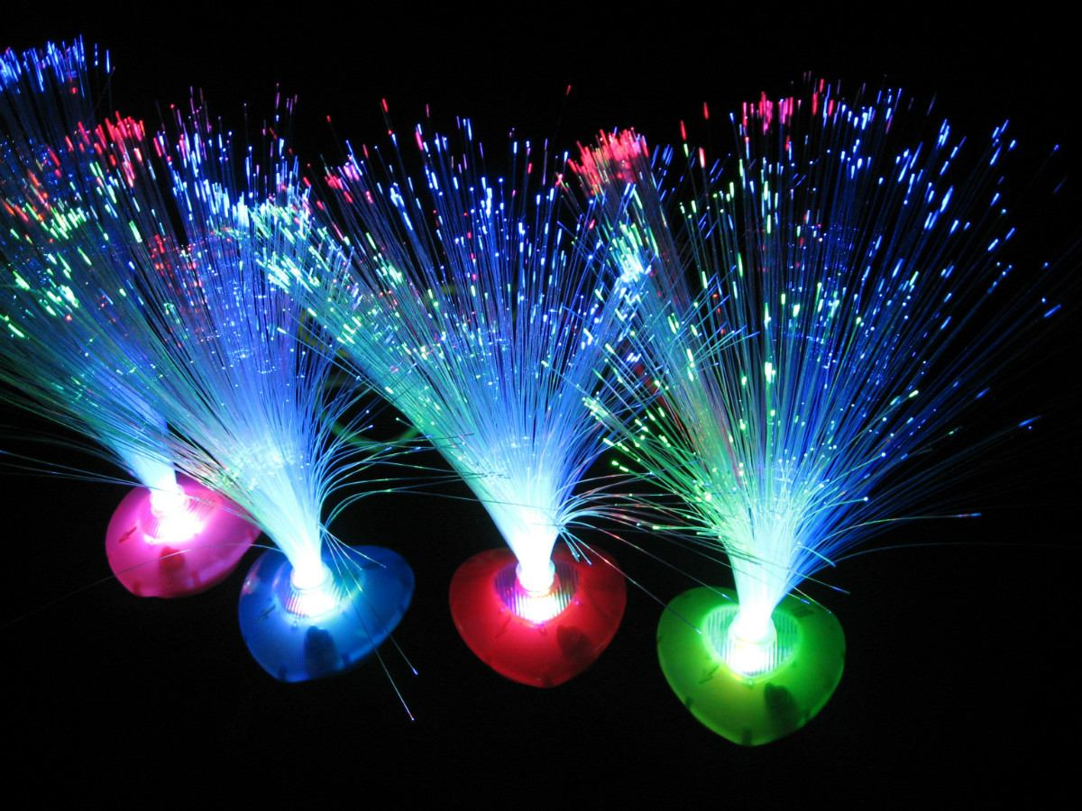
Fibra óptica
- ¿Define qué es un material y cómo se clasifican estos?
- Explica brevemente las propiedades de la madera
- ¿Qué es el grafeno? Enumera algunas características
- ¿Qué son las cerámicas?
- Escribe la principales ideas https://www.youtube.com/watch?v=4GfIHXG-7Ic
- Sobre el diamante explica ¿Qué es y Cuáles son sus propiedades y usos
- Enumera las propiedades de la fibra de vidrio
- ¿Cómo se obtiene el vidrio?
- Explica cuáles son los usos y aplicaciones de los materiales pétreos
- ¿Qué es y cuáles son las características del aerogel?
- Enumera las propiedades del cuero
- ¿Qué es un material pétreo y qué usos se le puede dar?
- ¿Qué usos industriales se le puede dar al diamante?
- Elabora un mapa conceptual: https://www.youtube.com/watch?v=EDTYsHuFqjs.
- Diseña un collage con objetos elaborados con diferentes materiales

